专题16 说明文
*** 考情分析 ***
年份 | 卷别 | 形式 | 话题
2022 | 2022年全国乙卷 | 图表类 | 学习活动状况描述
*** 写作指导 ***
【题型分析】
说明文是今年来高考英语书面表达比较常见的一种体裁，其特点是对事物或做事情的方法进行客观介绍。近两年高考英语说明文多以图画形式/应用文的形式出现，内容集中在反映社会现象、介绍方位地点和指导如何做事情以及介绍某种新产品，要求学生能够按照一定的说明顺序进行介绍和说明，以达到实际应用和交际的目的。
写说明文宜采用三段式：第一段主要介绍要说明的对象及说明的目的；第二段说明事物的主要特征或做事情的方法步骤；第三段进行总结概括。时态通常用一般现在时。
【写作方法】
写作时应遵循以下几个步骤：
1.仔细审题，明确说明对象，抓住要说明的事物或事理的主要特征。
2.选择合理的说明顺序（时间顺序、空间顺序或逻辑顺序）分层次进行说明，注意条理清晰。
3.选择恰当的说明方法，比如定义法、举例法、比较法和细节描述法等，不要遗漏主要内容。
4.根据说明顺序及内容确定过渡词和恰当的句型结构。文字应客观、简洁、明了，不要追求华丽和加入太多个人观点。
*** 素材宝库 ***
【介绍地理位置的说明文】
一）.介绍地理位置（location）
be located in… be situated in… stretches itself lazily along lie in…
坐落于……脚下/顶部…stands at the foot of/ on the top of…
二）.介绍人口（population）:
…has a large population of…,
（a city） with a population of…
三）.介绍面积（area）
has/covers an area of…square kilometers
（a city） with an area of…square kilometers
the size of our city is …
四）介绍历史history
…has a long history (of …years)
with a long history (of …years)
has witnessed too much coming and going in history
五）介绍交通transportation
交通便利…has convenient transportation
（a city） with convenient transportation both on land and water
坐汽车、火车、飞机到…
take a bus, a train or a plane to… go to …by bus/train/plane
六）介绍经济economy
经济迅速发展…economy has been developing rapidly
多次进入全国经济十强城市
…has been listed among the top ten strongest cities in economy several times
七）名胜古迹places of interest/ historical spots
1)The places around our city are rich in natural resources.
2)The city, known as…, attracts millions of visitors from all over the world.
3)The city is well-known / famous for its…/as…
4)The city is home to …
5) … is a must-see for tourists, as…
八）介绍天气
1.There is a variety of climate ( warm, dry, humid, cold, sunny, stormy, rainy…)
2.The average temperature of Hong Kong is about 22C . The rainy season is between May and July.
九）.Surroundings (周边环境)
1) stands, 2) surrounded by, 3) faces… 4）with…on its east/west/left/right
5))at the back of在……的后面 6)in front of在……的前面 7)in the north of在……的北部(内部)
8)on the south of在……的南方(接壤) 9)to the east of在……的东面(相离)
【写作模板】
（分析利弊型）
Nowadays many people prefer to_____________（某种行为） Generally, its advantages can be seen as follows. First, _____________。（优点之一）Besides, _____________。（优点之二）
But every coin has two sides. The negative aspects are also apparent. One of the important disadvantages is that_____________（第一个缺点）To make matters worse, _____________。（第二个缺点）
Through the above analysis, I think we should take it reasonably and do it according to the circumstances we are in. Only in this way, _____________•(对前景的预测）As for me, I would like to_____________（我的看法 。
（说明原因型）
These days we often hear that_____________。（提出论题）It is common that_____________，（说明现状）
As we know, _____________（大家熟知的一个事实）For one thing, _____________。（理由一）For another, _____________（理由二）What is more, _____________，（理由三） it is natural that_____________。（引起的后果）
In my opinion, we should_____________（解决方法）to improve the_____________ present situation. I do believe everything will be better in the future.
*** 高考真题精讲 ***
【2022年全国乙卷】
学校英文报正在开展以Learning English Beyond the Classroom为题的讨论。请使用图表中的调查结果写一篇短文投稿，内容包括：
1. 学习活动状况描述：
2. 简单评论;
3. 你的建议。
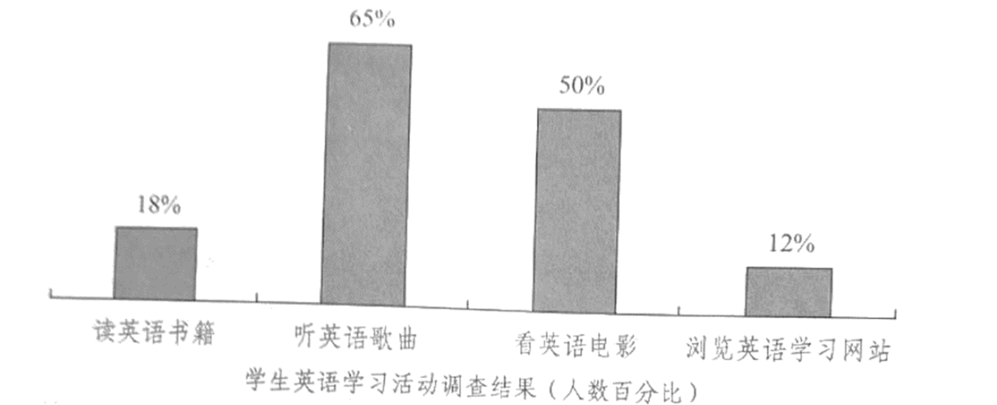
注意：
1. 词数100左右;
2. 短文的题目和首句已为你写好。
________________________________________________________________________________________________________________________________________________________________________________________________________________________________________________________________________________________________________________________________________________________________________________________________________________________________________________________________________________________________________________________________________________________________________________________________________________________________________________________________________________________________________________________________________________________________
*** 名校模拟题提升练 ***
【2024年高二（上）期末】
学校正在组织科技创新大赛，你想为日常生活中某件品（如钢笔、书包、鞋子…·）设计添加新功能来参赛。，请以“My Magic ”为题写一篇英语短文，介绍你的创意。
内容：
1.说明设计理由；
2.介绍新功能。
注意：
1.词数不少于120；
2.不能使用真实姓名和学校名称。________________________________________________________________________________________________________________________________________________________________________________________________________________________________________________________________________________________________________________________________________________________________________________________________________________________________________________________________________________________________________________________________________________________________________________________________________________________________________________________________________________________________________________________________________________________________
【2024年高一（上）期末】
假设你是明启中学高三学生卢平，你校英语报向全体高三学生征文，题目为“My Teachers”。你有意投稿，撰写一篇文章，内容如下：
•对遇到过的老师进行分类
•具体描述每一类老师的特征（注意：不得透露老师的真实信息）________________________________________________________________________________________________________________________________________________________________________________________________________________________________________________________________________________________________________________________________________________________________________________________________________________________________________________________________________________________________________________________________________________________________________________________________________________________________________________________________________________________________________________________________________________________________
【2024年高二期末】
根据调查，每次考试时总有些同学出现头晕、乏力、睡眠不足和食欲不振等“紧张情绪”。请你用英语写一篇短文，介绍一下你是如何对待考试及如何克服考试紧张情绪的。短文应包括以下内容：
1、平时努力学习，正确对待考试；
2、考前适当运动，正常作息；
3、睡前洗个热水澡、喝杯热牛奶有助于睡眠。
注意：1、文章开头已经给出，但不计入总词数；
2、词数：100左右。
How to overcome the pressure of exams
As we all know, most of us middle school students feel somehow nervous whenever we’re taking an important exam. ________________________________________________________________________________________________________________________________________________________________________________________________________________________________________________________________________________________________________________________________________________________________________________________________________________________________________________________________________________________________________________________________________________________________________________________________________________________________________________________________________________________________________________________________________________________________

